目录

1. 文档介绍 2

1.1 文档目的 2

1.2 文档范围 2

1.3 读者对象 2

1.4 参考文献 2

1.5 术语与缩写解释 2

2.模块汇总表 3

3.模块结构图 5

4.用户登录与注册子系统模块设计 6

4.1、注册与登录模块设计 6

5.账号信息设置子系统模块设计 7

5.1用户信息模块设计 7

5.2用户网盘模块设计 7

5.3 更改密码模块设计 8

6.笔记创建与在线编辑子系统模块设计 8

6.1文件目录树模块设计 8

6.2文件保存模块设计 8

6.3文本标题与标签模块设计 8

6.4回收站模块设计 9

7.笔记分类与搜索子系统模块设计 9

7.1分类归档模块设计 9

7.2笔记索引模块设计 9

8.富文本文件子系统模块设计 10

8.1附件模块设计 10

8.2在线预览模块设计 10

9.笔记分享子系统模块设计 10

9.1共享链接模块设计 10

9.2 分享文件浏览模块设计 11

10.管理员子系统模块设计 11

10.1网站信息模块设计 11

10.2笔记管理模块设计 11

10.3用户管理模块设计 11

10.3网盘管理模块设计 12

10.4消息管理模块设计 12

10.5系统管理模块设计 12

11.其他 13

# 1. 文档介绍

## 1.1 文档目的

该文档概括地描述了无道云笔记的主要功能及其详细模块设计。

## 1.2 文档范围

本文主要包括了无道云笔记项目的九个子系统

## 1.3 读者对象

预期的读者为本项目开发人员、设计小组负责人、小组成员

## 1.4 参考文献

无

## 1.5 术语与缩写解释

无

2.模块汇总表

|  |  |
| --- | --- |
| 用户登陆与注册子系统 | |
| 模块名称 | 功能简述 |
| 用户注册 | 用户通过手机号码或第三方应用（QQ、微信、GitHub）进行注册 |
| 注册信息 | 用户注册时需要填写密码、昵称等必填信息和邮箱、城市、性别等选填信息 |
| 输入验证 | 用户在注册时填写手机号码后会返回效验码 |
| 用户登陆 | 用户通过手机号码或第三方应用（QQ、微信、GitHub）进行登录 |
| 登录信息 | 用户登录时需要填写用户手机号码和密码 |
| 忘记密码 | 重新设置密码 |
| 账号信息设置子系统 | |
| 模块名称 | 功能简述 |
| 个人信息 | 设置头像、昵称、电子邮件、地区、性别、签名信息 |
| 账号信息 | 查看注册时间、绑定邮箱、账号名 |
| 我的分享 | 管理和查看用户自己分享的文章 |
| 我的网盘 | 管理和查看用户上传的网盘文件 |
| 更改密码 | 修改用户密码 |
| 返回笔记 | 返回用户登陆初始界面 |
|  | 我的网盘子系统 |
| 模块名称 | 功能描述 |
| 上传文件 | 用户可将文件上传保存至我的网盘 |
| 新建文件夹 | 在我的网盘内可新建文件夹，归类整理用户的文件 |
| 查找文件 | 用户可快速搜索查找已存在文件 |
| 笔记创建与在线编辑子系统 | |
| 模块名称 | 功能简述 |
| 文件目录树 | 显示文件结构的上下级关系 |
| 新建文件夹 | 创建存储用户笔记的文件夹 |
| 新建笔记 | 创建新的笔记 |
| 文件保存 | 实时保存用户修改和创建的笔记 |
| 文件信息 | 显示笔记标题、作者、是否公开和创建和修改时间 |
| 回收站 | 显示用户删除的笔记 |
| 富文本编辑 | 多元素编辑文本 |
| 文本标题与标签 | 显示笔记标题和设置笔记标签、用于搜索 |
| 广告页 | 用于投放广告、收取经费 |
| 笔记分类和搜索子系统 | |
| 模块名称 | 功能简述 |
| 分类归档 | 笔记编辑成功后为笔记创建相应的文件夹 |
| 文件删除 | 将文件夹或编辑的笔记进行删除 |
| 文件还原 | 将删除的文件夹或笔记还原 |
| 文件重命名 | 可以对已经存在的文件夹或笔记进行重命名 |
| 笔记索引 | 通过搜索文件或笔记的标题、标签和内容进行快速索引并查找相应的笔记 |
| 富文本文件子系统 | |
| 模块名称 | 功能简述 |
| 添加附件 | 在笔记里面添加用户想要上传的附件 |
| 上传附件 | 将用户添加的附件上传到笔记里面去 |
| 在线预览 | 用户上传的word、execl、ppt、pdf、图片等富文本文件上传成功后均支持在线预览 |
| 笔记分享与他人评论子系统 | |
| 模块名称 | 功能简述 |
| 创建链接 | 从服务器获取文件的id生成文件链接 |
| 分享链接 | 将生成的url分享给其他人 |
| 评论点赞 | 查看其他用户分享的笔记并点赞 |
| 管理员子系统 | |
| 模块名称 | 功能描述 |
| 网站信息 | 查看网站基本信息 |
| 笔记管理 | 管理用户所有分享笔记和笔记日志 |
| 用户管理 | 管理用户和用户日志 |
| 网盘管理 | 管理用户网盘和网盘日志 |
| 消息管理 | 管理发送用户消息和消息日志 |
| 系统管理 | 管理系统设置 |

3.模块结构图

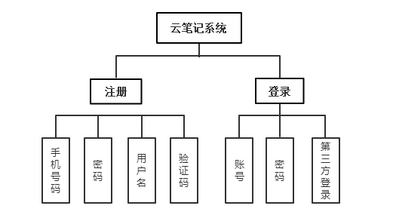

图1 用户注册与登录子系统功能结构图

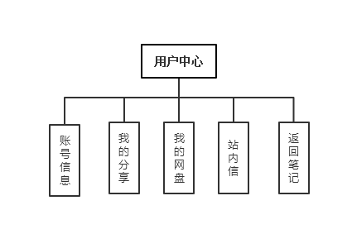

图2 用户中心设置子系统功能结构图

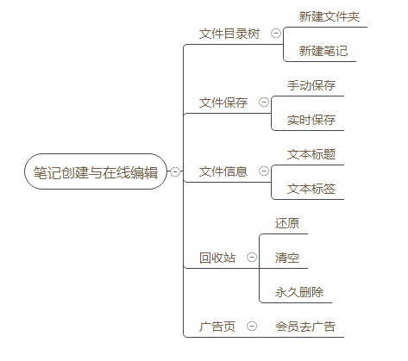

图3笔记创建与在线编辑子系统功能结构图

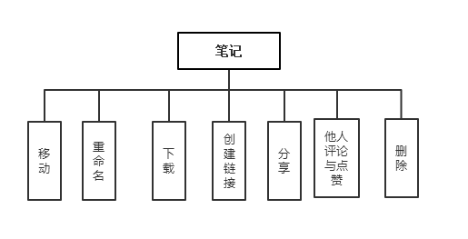

图4笔记分类与分享系统功能结构图

**4.用户登录与注册子系统模块设计**

**4.1、注册与登录模块设计**

|  |  |  |  |
| --- | --- | --- | --- |
| 模块名称 | | 登录与注册 | |
| 功能描述 | | 用户使用手机号码注册与登录，填写基本信息 | |
| 相关文件 | JSP | login.jsp、register.jsp |
| JAVA | public void loginCheck(HttpServletRequest request, HttpServletResponse response)  public void checkTelRegistered (HttpServletRequest request, HttpServletResponse response)  public void smsVerification(HttpServletRequest request, HttpServletResponse response)  public void registerCheck(HttpServletRequest request, HttpServletResponse response) |
| 其他 | 无 |

5.账号信息设置子系统模块设计

5.1用户信息模块设计

|  |  |  |  |
| --- | --- | --- | --- |
| 模块名称 | | 个人信息，账号信息、 | |
| 功能描述 | | 完善个人的基本信息以及账号的注册日期 | |
| 相关文件 | JSP | showSelfInfoModel.jsp、accountInfo.jsp |
| JAVA | public void getSecondArea(HttpServletRequest request, HttpServletResponse response)  public void showUserInfo(HttpServletResponse response) |
| 其他 | 无 |

5.2用户网盘模块设计

|  |  |  |  |
| --- | --- | --- | --- |
| 模块名称 | | 我的网盘 | |
| 功能描述 | | 显示用户的个人网盘的大小以及存储的文件 | |
| 相关文件 | JSP | accountDisk.jsp |
| JAVA | public void initUserPanDir(HttpServletRequest request, HttpServletResponse response)  public void renamePanDir(HttpServletRequest request, HttpServletResponse response)  public void renamePan(HttpServletRequest request, HttpServletResponse response)  public void downloadUserPan(HttpServletRequest request, HttpServletResponse response)  public void removePan(HttpServletRequest request, HttpServletResponse response)  public void createPanDir(HttpServletRequest request, HttpServletResponse response)  public void uploadPan(HttpServletRequest request, HttpServletResponse response)  public void panSearch(HttpServletRequest request, HttpServletResponse response)  public void initUserPanSize(HttpServletResponse response) |
| 其他 | 无 |

5.3 更改密码模块设计

|  |  |  |  |
| --- | --- | --- | --- |
| 模块名称 | | 更改密码 | |
| 功能描述 | | 用户在登录后可重新在线设置新密码 | |
| 相关文件 | JSP | accountInfo.jsp |
| JAVA | public void resetPassword(HttpServletRequest request, HttpServletResponse response) |
| 其他 | 无 |

6.笔记创建与在线编辑子系统模块设计

6.1文件目录树模块设计

|  |  |  |  |
| --- | --- | --- | --- |
| 模块名称 | | 新建文件与新建笔记 | |
| 功能描述 | | 用户在我的文件夹下可创建文件夹和笔记 | |
| 相关文件 | JSP | directory.jsp |
| JAVA | public void initArticleDir(HttpServletResponse response)  public void removeDir(HttpServletRequest request, HttpServletResponse response)  public void renameDir(HttpServletRequest request, HttpServletResponse response)  public void renameNote(HttpServletRequest request, HttpServletResponse response)  public void downloadNote(HttpServletRequest request, HttpServletResponse response)  public void createDir(HttpServletRequest request, HttpServletResponse response)  public void createNote(HttpServletRequest request, HttpServletResponse response) |
| 其他 | 无 |

6.2文件保存模块设计

|  |  |  |  |
| --- | --- | --- | --- |
| 模块名称 | | 文件保存 | |
| 功能描述 | | 用户创建的笔记可以实时保存和手动保存 | |
| 相关文件 | JSP | articleEditor.jsp |
| JAVA | public void saveNote(HttpServletRequest request, HttpServletResponse response) |
| 其他 | 无 |

6.3文本标题与标签模块设计

|  |  |  |  |
| --- | --- | --- | --- |
| 模块名称 | | 文本标题与标签 | |
| 功能描述 | | 用户在为文本设置标题和标签以便于搜索与查找 | |
| 相关文件 | JSP | articleEditor.jsp |
| JAVA | public void saveNote(HttpServletRequest request, HttpServletResponse response) |
| 其他 | 无 |

6.4回收站模块设计

|  |  |  |  |
| --- | --- | --- | --- |
| 模块名称 | | 文件删除 | |
| 功能描述 | | 文件删除后可还原或永久删除也可直接清空回收站 | |
| 相关文件 | JSP | directory.jsp |
| JAVA | public void initRecycleFile(HttpServletResponse response)  public void recycleNote(HttpServletRequest request, HttpServletResponse response)  public void foreverRemoveNote(HttpServletRequest request, HttpServletResponse response)  public void removeNote(HttpServletRequest request, HttpServletResponse response)  public void recoverNote(HttpServletRequest request, HttpServletResponse response)  public void clearRubbish( HttpServletResponse response) |
| 其他 | 无 |

7.笔记分类与搜索子系统模块设计

7.1分类归档模块设计

|  |  |  |  |
| --- | --- | --- | --- |
| 模块名称 | | 分类归档 | |
| 功能描述 | | 用户可将建立的笔记移动到已存在的文件夹中 | |
| 相关文件 | JSP | noteMoveToModel.jsp |
| JAVA | public void moveNoteToDir(HttpServletRequest request, HttpServletResponse response)  public void initMoveArticleDir(HttpServletResponse response) |
| 其他 | 无 |

7.2笔记索引模块设计

|  |  |  |  |
| --- | --- | --- | --- |
| 模块名称 | | 文档搜索 | |
| 功能描述 | | 用户可根据设置的文本标题与标签搜索与查找笔记 | |
| 相关文件 | JSP | indexHead.jsp |
| JAVA | public void nbSearch(HttpServletRequest request, HttpServletResponse response) |
| 其他 | 无 |

8.富文本文件子系统模块设计

8.1附件模块设计

|  |  |  |  |
| --- | --- | --- | --- |
| 模块名称 | | 添加附件与上传附件 | |
| 功能描述 | | 选中.note文件为其中添加附件 | |
| 相关文件 | JSP | articleEditor.jsp |
| JAVA | public void getNoteInfo(HttpServletRequest request, HttpServletResponse response)  public void uploadAffix(HttpServletRequest request, HttpServletResponse response)  public void removeAffix(HttpServletRequest request, HttpServletResponse response) |
| 其他 | 无 |

8.2在线预览模块设计

|  |  |  |  |
| --- | --- | --- | --- |
| 模块名称 | | 在线预览 | |
| 功能描述 | | 上传后的附件支持PDF形式的在线预览 | |
| 相关文件 | JSP | articleEditor.jsp |
| JAVA | public void previewAffix(HttpServletRequest request, HttpServletResponse response)  public void convertFile(HttpServletRequest request, HttpServletResponse response) |
| 其他 | 无 |

9.笔记分享子系统模块设计

9.1共享链接模块设计

|  |  |  |  |
| --- | --- | --- | --- |
| 模块名称 | | 创建链接 | |
| 功能描述 | | 为存在的文本生成链接 | |
| 相关文件 | JSP | directory.jsp、accountShare.jsp、shareNoteModel.jsp |
| JAVA | public void shareNote(HttpServletRequest request, HttpServletResponse response)  public void showShareNote(HttpServletResponse response)  public void cancelShare(HttpServletRequest request, HttpServletResponse response) |
| 其他 | 无 |

## 9.2 分享文件浏览模块设计

|  |  |  |  |
| --- | --- | --- | --- |
| 功能描述 | | 查看其他用户分享笔记与点赞 | |
| 相关文件 | JSP | share.jsp |
| JAVA | public void showOtherShareNote(HttpServletResponse response) |
| 其他 | 无 |

**10.管理员子系统模块设计**

**10.1网站信息模块设计**

|  |  |  |  |
| --- | --- | --- | --- |
| 模块名称 | | 网站信息模块 | |
| 功能描述 | | 查看网站基本信息 | |
| 相关文件 | JSP | loginInfo.jsp、userInfo.jsp、shareInfo.jsp |
| JAVA | public void preparerLoginInfo(HttpServletResponse response)  public void preparerUserInfo(HttpServletResponse response)  public void preparerShareInfo(HttpServletResponse response) |
| 其他 | 无 |

**10.2笔记管理模块设计**

|  |  |  |  |
| --- | --- | --- | --- |
| 模块名称 | | 笔记管理模块 | |
| 功能描述 | | 管理用户所有分享笔记和笔记日志 | |
| 相关文件 | JSP | shareAudit.jsp、noteLog.jsp、cancelShareModel.jsp、deleteShareModel.jsp |
| JAVA | public void listShareReason(HttpServletResponse response)  public void prepareShareAudit(HttpServletResponse response)  public void prepareNoteLog(HttpServletResponse response)  public String deleteArticle(String[] ids, String reasonName, HttpServletRequest request)  public void listShareReason(HttpServletResponse response) |
| 其他 | 无 |

**10.3用户管理模块设计**

|  |  |  |  |
| --- | --- | --- | --- |
| 模块名称 | | 用户管理模块 | |
| 功能描述 | | 管理用户和用户日志 | |
| 相关文件 | JSP | userList.jsp、userLog.jsp、blackHomeModel.jsp、blackHome.jsp |
| JAVA | public void prepareUserLog(HttpServletResponse response)  public void showUserInfo(HttpServletRequest request, HttpServletResponse response)  public void listIllegal(HttpServletResponse response)  public void prepareUserList(HttpServletResponse response)  public String deleteUser(String[] tels, HttpServletRequest request)  public String cancelBlacklist(String id, HttpServletRequest request)  public void prepareBlackHome(HttpServletResponse response)  public String removeBlacklistRecord(String[] ids)  public void addBlacklistCheck(HttpServletRequest request, HttpServletResponse response) |
| 其他 | 无 |

**10.3网盘管理模块设计**

|  |  |  |  |
| --- | --- | --- | --- |
| 模块名称 | | 网盘管理模块 | |
| 功能描述 | | 管理用户网盘和网盘日志 | |
| 相关文件 | JSP | panInfo.jsp、panLog.jsp |
| JAVA | public void preparePanInfo(HttpServletResponse response)  public void preparePanLog(HttpServletResponse response) |
| 其他 | 无 |

**10.4消息管理模块设计**

|  |  |  |  |
| --- | --- | --- | --- |
| 模块名称 | | 消息管理模块 | |
| 功能描述 | | 管理发送用户消息和消息日志 | |
| 相关文件 | JSP | systemNotify.jsp、notifyLog.jsp |
| JAVA | public void prepareNotifyLog(HttpServletResponse response)  public void listTels(HttpServletRequest request, HttpServletResponse response)  public void sendNotify(HttpServletRequest request, HttpServletResponse response)  public String deleteNotify(String[] ids)  public void prepareSystemNotify(HttpServletResponse response) |
| 其他 | 无 |

**10.5系统管理模块设计**

|  |  |  |  |
| --- | --- | --- | --- |
| 模块名称 | | 系统管理模块 | |
| 功能描述 | | 管理系统设置 | |
| 相关文件 | JSP | systemSetting.jsp、addReasonModel.jsp、updateReasonModel.jsp |
| JAVA | public void editReasonCheck(HttpServletRequest request, HttpServletResponse response)  public String deleteReason(String id)  public void addReasonCheck(HttpServletRequest request, HttpServletResponse response) |
| 其他 | 无 |

**11.其他**

无